Положение о IX Всероссийском конкурсе профессионального мастерства среди педагогов, преподавателей, учителей, воспитателей, библиотекарей
«Сердце отдаю детям…»


Утверждаю
Маврин И.Е.______________

Желающие принять участие в конкурсе профессионального мастерства среди педагогов, преподавателей, учителей, воспитателей «Сердце отдаю детям…» должны направить в электронном виде заполненную заявку участника вместе с материалами конкурса и копией квитанции об оплате организационного взноса по электронной почте ped.rossii@yandex.ru

Условия конкурса и сроки проведения:
Участие в конкурсе БЕСПЛАТНОЕ, участник оплачивает только оформление диплома.
Конкурс проводится с 8 ноября 2025 года по 5 декабря 2025 года. Диплом I, II или III степени высылается на почту, указанную вами в заявке в течение 1-2 дней после получения Вашей работы. По результатам конкурса каждый участник может заказать:
- Диплом участника конкурса (Диплом I, II или III степени)
- Диплом члена жюри конкурса

Организатором выступает Национальный Образовательный Портал «Педагоги России»

Задачи конкурса:
- повышения профессионального мастерства педагогов;
- совершенствования научно-методического обеспечения образовательного процесса;
- внедрение и обобщение инновационных образовательных технологий;
- поддержки творческих педагогов и подъема престижа учительской профессии.

Номинации конкурса:
1. Номинация: «Инновационная деятельность»
На конкурс представляются инновационные разработки, концепции, программы, модели, технологии, комплексные проекты, конспекты и иного характера материалы, отражающие оригинальные подходы, формы, методы и средства в решении перспективных задач обучения, воспитания и развития детей.

2. Номинация: «Методическая копилка»
На конкурс представляются конспекты занятий, технологические карты уроков, методические рекомендации, пособия, программы работы, и другие методические разработки, способствующие повышению качества работы учителя, классного руководителя, воспитателя, методиста, завуча.

3. Номинация: «Вместе мы сила»
На конкурс представляются материалы, раскрывающие ресурсы партнерского взаимодействия образовательного учреждения с семьями учащихся, учреждениями и организациями, общественностью, средствами массовой информации, музеями, библиотеками и т.д. – конспекты, сценарии, программы, совместные мероприятия, планы, экскурсии

4. Номинация: «Самый классный классный» На конкурс представляются материалы, отражающие оригинальные замыслы, организационно-методические и педагогические находки и эффекты работы классного руководителя.

5. Номинация: «Профессия - педагог»
На конкурс представляются эссе, раскрывающие особенности профессиональной деятельности, а также портфолио.

6. Номинация: «Периодические издания»
На конкурс представляются научно-методические и периодические издания (школьные газеты, журналы, сборники и т.п.) педагогических вузов и колледжей, ИПК, школ, лицеев, гимназий, детских садов

7. Номинация: «Образование и дизайн»
На конкурс представляются проекты, фотографии и описания образцов дизайна, декора и художественной отделки интерьеров учебных заведений, разработки флористов, фито-, аква- и ландшафтных дизайнеров, а также разработки с креативным использованием нетрадиционных материалов, предметов интерьера, оформление залов к праздникам, оформление классов и групп

8. Номинация: «Инклюзивное образование»
На конкурс предоставляются материалы по взаимодействию с детьми ОВЗ (РАС, ЗПР, умственной отсталостью, нарушением слуха, нарушением зрения, нарушением опорно двигательного аппарата, детьми - инвалидами и т.д.) - специальные программы, проекты, мероприятия для детей, занятия, уроки и другие материалы, направленные на создание среды в обучении.

9. Номинация: «Школьная библиотека»
На конкурс представляются материалы, раскрывающие перспективный опыт и результативные особенности работы школьных библиотек, их творческий потенциал в практике воспитательной работы, эффективное использование современных информационно-коммуникативных технологий и возможностей печатной книги – конспекты, сценарии, программы, проекты

По результатам конкурса каждый участник может заказать:
- Диплом участника конкурса– 200 рублей
- Диплом члена жюри конкурса – 160 рублей
Если участник конкурса заказывает оба вышеуказанных диплома, стоимость участия составит 300 рублей (оплачивается одной квитанцией). Участник производит оплату безналичным перечислением в российских рублях в день отправки материалов. За несколько участников оплата производится одной суммой, при этом каждый педагог получает диплом.

Для участия в конкурсе необходимо направить:
- Заявку на участие в конкурсе.
- Материалы конкурса
- Копию квитанции об оплате (полностью)
Материалы принимаются в электронном варианте по электронной почте ped.rossii@yandex.ru с пометкой «Сердце отдаю детям».
Образцы дипломов
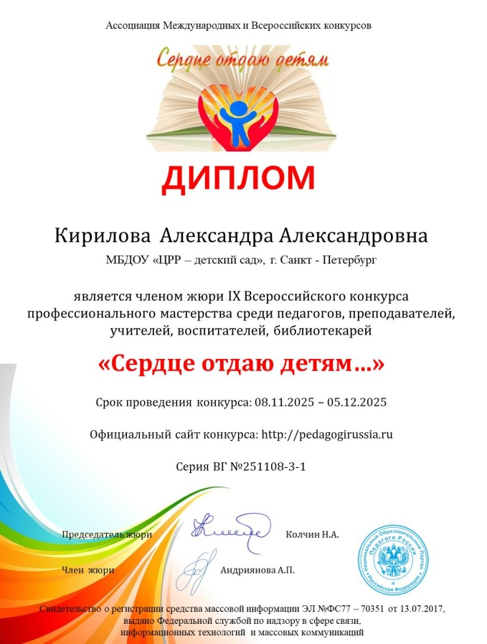
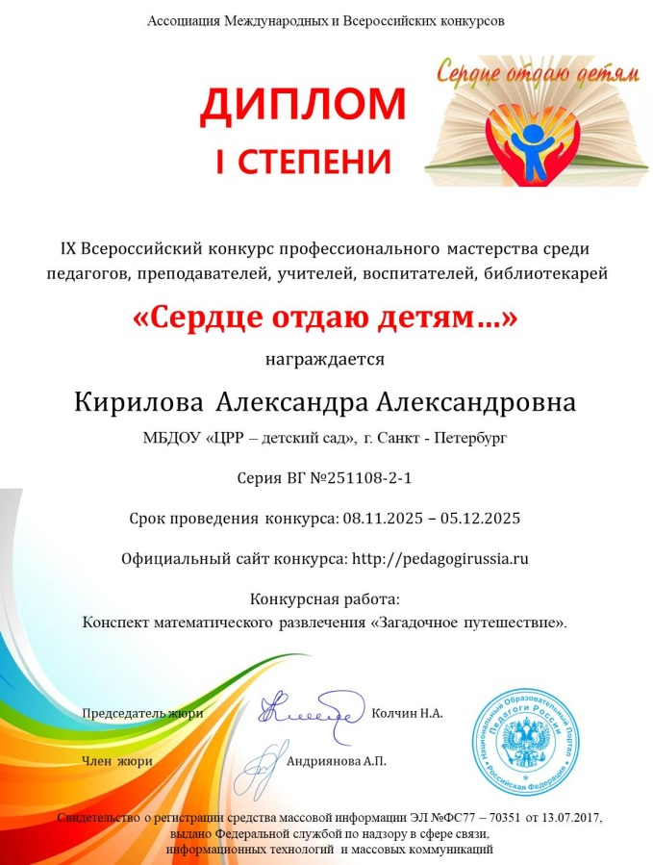

Заявка участника IX Всероссийского конкурса профессионального мастерства
«Сердце отдаю детям…»
(Отправляется в печатном виде в формате Word, а не в сканированном).
Заполняйте внимательно, данные из заявки копируются в диплом.
Ошибки, допущенные педагогом при заполнении заявки, исправляются платно (70 рублей)
Фамилия, имя, отчество (полностью)

Краткое наименование Вашей организации, город (населенный пункт)
Название конкурсной работы

Номинация конкурса

Диплом, который вы хотите заказать:
Диплом участника конкурса
Диплом члена жюри конкурса
Электронный адрес для отправки диплома
Телефон мобильный
Если вы хотите получить диплом члена жюри конкурса, то вам необходимо заполнить анкету, ответив на несколько вопросов
Главное качество, которым должен обладать член жюри конкурса
Какие бы 3 критерия вы включили в оценивание конспекта урока или занятия?
Заявка участника направляется в электронном виде вместе с материалами и копией квитанции об оплате организационного взноса по электронной почте ped.rossii@yandex.ru

Контактная информация:
Национальный Образовательный Портал «Педагоги России»
E-mail: ped.rossii@yandex.ru, Сайт: http://pedagogirussia.ru
Платежные реквизиты для оплаты орг. взноса на изготовление диплома:

Для оплаты по QR коду нужно зайти в мобильное приложение банка
Оплата производится в день отправки материалов
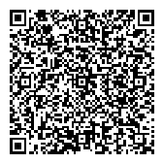
Получатель платежа: ИП Маврин Иван Евгеньевич
ИНН/ КПП 595701257861
Расчетный счет № 4080 2810 5000 0741 6569Банк: АО «ТБанк»
БИК: 044525974
Корреспондентский счет: 3010 1810 1452 5000 0974
Назначение платежа: Диплом
Оплату необходимо производить на счет организации

Как произвести оплату через сбербанк онлайн на счет:
Платеж по реквизитам
- Вводите ИНН получателя 595701257861
- Водите расчетный счет получателя 4080 2810 5000 0741 6569
- Вводите БИК 044525974
- Наименование организации ИП Маврин И.Е.
- Вводите КПП 0
- В назначении платежа пишете слово ДИПЛОМ и фамилию участника
- Вводите сумму перевода
- Нажимаете оплатить

  Извещение
  Кассир
  Форма № ПД-4
  ИП Маврин Иван Евгеньевич
  (наименование получателя платежа)
    595701257861
    4 | 0 | 8 | 0 | 2 | 8 | 1 | 0 | 5 | 0 | 0 | 0 | 0 | 7 | 4 | 1 | 6 | 5 | 6 | 9
  (ИНН/КПП получателя платежа) |  | (номер счета получателя платежа)
  в | АО «ТБанк» | БИК
    0 | 4 | 4 | 5 | 2 | 5 | 9 | 7 | 4
   | (наименование банка получателя платежа)
  Номер кор./сч. банка получателя платежа
    3 | 0 | 1 | 0 | 1 | 8 | 1 | 0 | 1 | 4 | 5 | 2 | 5 | 0 | 0 | 0 | 0 | 9 | 7 | 4
  Диплом и фамилию участника
  (назначение платежа)
  Ф.И.О плательщика
  Адрес плательщика
  Сумма платежа |  | руб.
  Дата « |  | » |  | 20 |  | г.
  С условиями приема указанной в платежном документе суммы, в т.ч. с суммой взимаемой платы за услуги банка, ознакомлен и согласен.
  Подпись плательщика
Квитанция  Кассир
  Форма № ПД-4
  ИП Маврин Иван Евгеньевич
  (наименование получателя платежа)
    595701257861
    4 | 0 | 8 | 0 | 2 | 8 | 1 | 0 | 5 | 0 | 0 | 0 | 0 | 7 | 4 | 1 | 6 | 5 | 6 | 9
  (ИНН/КПП получателя платежа) |  | (номер счета получателя платежа)
  в | АО «ТБанк» | БИК
    0 | 4 | 4 | 5 | 2 | 5 | 9 | 7 | 4
   | (наименование банка получателя платежа)
  Номер кор./сч. банка получателя платежа
    3 | 0 | 1 | 0 | 1 | 8 | 1 | 0 | 1 | 4 | 5 | 2 | 5 | 0 | 0 | 0 | 0 | 9 | 7 | 4
  Диплом и фамилию участника
  (назначение платежа)
  Ф.И.О плательщика
  Адрес плательщика
  Сумма платежа |  | руб.
  Дата « |  | » |  | 20 |  | г.
  С условиями приема указанной в платежном документе суммы, в т.ч. с суммой взимаемой платы за услуги банка, ознакомлен и согласен.
  Подпись плательщика

